DV pomáhá v Austrálii, Kanadě a Indii

Alena Horká, září 2009

Léčivá zářící tekutina Diamantová voda ( dále jen DV ) pocházející z Francie, jejíž prapůvod je v dávno zaniklé Atlantidě, s vysokým energetickým potenciálem a obsahem více než 900 léčivých informačních kódů získává stále na větší popularitě a oblibě u nás i ve světě a je vyhledávána dalšími stovkami lidí, kteří hledají pomoc na své nejrůznější zdravotní problémy v alternativní a přírodní medicíně a zároveň chtějí pít zdravou a kvalitní vodu. DV je lahodné chuti, léčí neomezeně všechny nemoci, ale působí i jako prevence. Používá se také jako běžný nápoj na pití, na vaření, podává se i zvířátkům, ale zároveň má všestranné využití v domácnosti i přírodě, na zalévání rostlinstva nebo čištění všech vodních zdrojů - potoků, řek, rybníků, jezer apod. Je blahodárná pro všechno živé na naší planetě.
Zvláštností této léčivé vody je, že plní naše přání, která do ní vkládáme, je živá a inteligentní. Můžeme ji poprosit nejen o léčení svých nemocí, ale třeba také o řešení osobních záležitostí.
Je třeba k ní ale přistupovat s pokorou a láskou. Je to velký dar naší Zemi.

Vybrala jsem zde nyní několik zajímavostí a zkušeností s DV od našich krajanů z různých částí světa:

- DV do Austrálie

Tato léčivá voda skutečně bleskově funguje! V dubnu 2009 jsem si vložila do DV, aniž bych co tušila, přání, ať se mi ozve také nějaký zájemce o tuto léčivou tekutinu z Austrálie. Ani nevím, proč mne právě tato myšlenka napadla…Ale jaké bylo pak mé překvapení, když hned druhý den ráno jsem si už četla nový email, co mi právě došel z hlavního města Canberry v Austrálii!

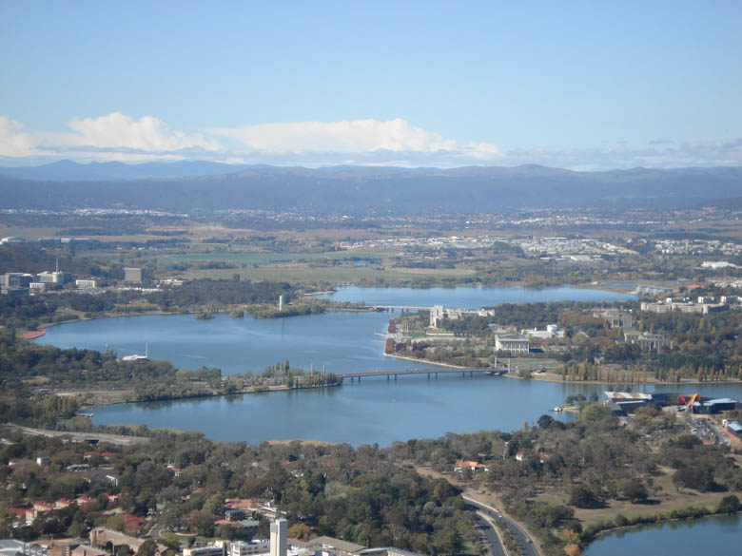
Muž, původem z Moravy, který mne prosil o zaslání knihy o této léčivé vodě a obrázku krystalů DV, ze kterého si v Austrálii vyrobí už DV, se o DV dozvěděl z časopisu Medium, které si nechává do Austrálie posílat. Knížku a obrázek krystalů jsem mu tedy zaslala a později mi emailem napsal také své zkušenosti, které s DV již má, cituji: „DV stále piji a cítím se dobře. Doma je napuštěná voda pořád na obrázku krystalů, takže DV je stále k dispozici a v práci ji mám také. Vždycky mě zajímalo sledování kvality vody a její ph. DV jsem nalil také do našeho zahradního jezírka, které bylo nečisté a k mému údivu se z nečistého jezírka stalo přímo zrcadlově průzračné. To znamená, že to opravdu funguje….
Máme doma také vodní tank a tak uvažuji, že dám do něj DV a budu pak sledovat, jak se nám začne zahrada rozrůstat. Budu Vás samozřejmě po čase informovat. S pozdravem V.G.“

- V Austrálii ještě chvíli zůstaneme. Až ze západní části Austrálie z města Perth, což je 3000 km vzdáleno od hlavního města Canberra, si přijeli ke mně v srpnu 2009 pro DV a léčivý obrázek krystalů jedni starší manželé také českého původu. Dozvěděli se o DV z našich českých internetových stránek a časopisu Medium a napsali mi email, aby se mohli u mě pro DV zastavit. Cestu spojili s pobytem v lázních u nás. Oba manželé si stěžovali především na velké bolesti nohou, které je trápí, takže věří, že jim DV a obrázek pomohou. Chtějí DV v Austrálii dále šířit mezi lidmi.
Když se potom vrátili domů, zanedlouho mi přišel od nich e-mail a jarní pozdrav z australského Perthu, že již šťastně docestovali zpět do Austrálie. Zajímavostí je, že když mi email zaslali 10. září, tak u nás začíná již pomalu podzim. Ale na opačné polokouli se teprve probouzí jaro. Psali mi, že u nich je ještě zima +17 až +20 stupňů C, prší, fouká vítr a všechno začíná krásně kvést….

- Prosba o pomoc z Kanady – Ontaria

Je až neuvěřitelné, jakým zvláštním způsobem či snad zázrakem se někteří lidé k DV dostanou:
V září 2009 mi došel tento email z Kanady:
„Dobrý den, paní Aleno, četla jsem Váš článek v sprnovém Mediu 2009 a lečivé účinky Diamantové vody mě velice zaujaly.
Bydlím v Kanadě, provincii Ontario a ráda bych věděla, jakým způsobem bych mohla DV získat. Mám filarie (parazitní invaze) a nemohu se toho zbavit, takže samozřejmě mě zaujalo, že DV může pomoci.
Ty filarie jsou paraziti, říká se tomu také vlasovci (vlasovec mízní), protože jsou tencí jak nitě a je to dost hrozné s tím žít. V podstatě to ovlivní život člověka - je mi pořád špatně – cítím, jak se pohybují a to člověku nedá ani spát, no prostě je to velice únavné a má to vliv na celkový život. Teď už ani pracovat nemohu, jsem pořád tak unavená, že se to nedá ani popsat. Doktoři nepomáhají, na normálních testech, co dělají, se totiž nic neobjeví.
K těm filariím jsem nejspíše přišla v Arizoně, bydlela jsem tam 8 měsíců od listopadu 2005. Když jsem se v roce 2006 vrátila do Kanady, tak jsem už něco pociťovala, ale nebyla jsem si jista, co to vlastně je, jen jsem na sobě sledovala zvýšenou únavu a postupně jiné symptomy, jako např. velký tlak v hlavě, přestala jsem mít zájem o spoustu věcí, co jsem předtím dělala, prostě najednou mi začalo být stále hůř a hůř.
Asi před třemi týdny jsem se vrátila z Čech zpátky do Kanady, byla jsem i v Brně, škoda ale, že jsem o Vás nevěděla dříve… Dozvěděla jsem se o DV v Praze. Pár dní před svým odletem zpět do Kanady jsem se seznámila s paní, která mi dala léčivé obrázky těch krystalů DV. Ona je sama také dost nemocná, ale neměla čas mi o tom něco vysvětlit, jen mi dala kopii toho Vašeho článku a ty léčivé obrázky. Takže obrázky mám tři -jeden modrý, jeden zelený a jeden do fialova. Nevěděla jsem dříve, že by ty krystaly mohly mít léčivý účinek i jen z obrázku. Budu je tedy teď používat na léčebné účely.

Když jsem četla o DV, říkala jsem si, že to zní jako zázrak a zázrak je zrovna to, co potřebuji.
Budu tedy věřit, že mně tento zázrak konečně pomůže.
Dám Vám vědět. Mějte se moc hezky a jste moc hodná, že DV šíříte, určitě je víc a víc lidí, kteří potřebují takovou pomoc, nakonec celá naše planeta opravdu pomoc potřebuje. Jinak nemáme šanci jako lidstvo na přežití. Takže Vám děkuji, že se o to dělíte i s ostatními, co to potřebují. Zdravím Vás H.S.“

Této paní z Kanady jsem tedy na její email odpověděla a poradila, že si DV může vyrobit přímo z obrázků krystalů DV, které získala tehdy od neznámé hodné paní v Praze, a ta ji obdarovala kopií článku o DV a obrázky krystalů. Na obrázek krystalů si postaví na jednu a půl hodiny sklenku obyčejné pitné vody, ta se přemění a paní tak získá první vzorek DV doma v Kanadě.
Za několik dní mi pak došel od této ženy email, že si již DV množí a užívá ji.

- S DV bezpečně po Indii

Po celé Indii s jedinou láhví DV po dobu 1,5 měsíce cestovala paní z českého
meditačního centra. DV si na cestách množila vždy jen s kupovanou balenou vodou a po celou dobu pobytu v Indii pila jen DV a také ji tam šířila mezi lidmi. Po návratu mi pak volala své zkušenosti. Díky DV se tam cítila velmi dobře a plná energie, vůbec neonemocněla nějakou infekční chorobou ani nedostala žádné žaludeční, zažívací či střevní potíže. Díky DV byla těchto všech nemocí uchráněna. Objednala si pak u mne také léčivé obrázky krystalů DV, aby si s nimi vyzdobila místnosti v centru meditací, a obrázky jí tam krásně vyzařovaly energii…

Alena Horká, Brno
http://diamantovavoda.vbrne.info
Tel.:544 228 661, mobil 777 658 037
e-mail : alena.horka@post.cz

